**280519**

**МАГНИТНЫЙ ЗАХВАТ TOR PML**

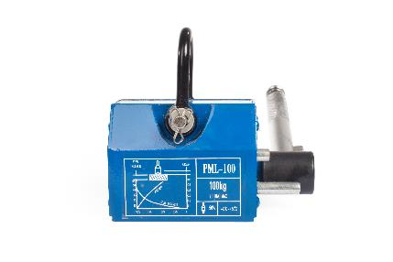

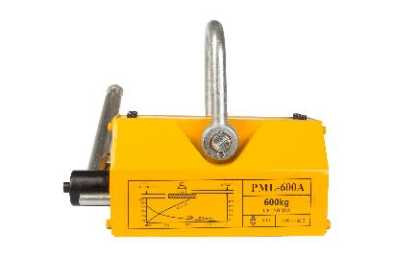**Содержание**

**1. Описание и работа**

1.1. Назначение изделия **3**

1.2. Основные характеристики **3**

**2. Использование по назначению**

2.1 Порядок установки, подготовка и работа **4**

2.2 Техническое обслуживание **6**

2.3 Меры предосторожности **6**

**3. Гарантийные обязательства** **7**

**Отметки о периодических проверках и ремонте**  **8**

**ВНИМАНИЕ!** Вся информация, приведенная в данном руководстве, основана на данных, доступных на момент печати. Производитель оставляет за собой право вносить изменения в конструкцию изделия без предварительного уведомления, если эти изменения не ухудшают потребительских свойств и качества продукции.

**1. Описание и работа**

**1.1 Назначение изделия**

Магнитные захваты – дополнительные устройства, к грузоподъёмному оборудованию используемые для подъёма и перемещения стали, чёрных металлов, и изделий из них. Они широко применяются во многих отраслях промышленности, включая машиностроение, судостроение, хранение металлов, переработку металлолома.

Грузозахват с постоянным магнитом модели PML имеет магнитный контур, выполненный на основе NdFeB магнитов. Включение и выключение магнитного контура производится путем поворота ручки. Для присоединения грузозахвата к подъемному механизму в верхней части имеется серьга. Снизу, на рабочей поверхности захвата, имеется V-образный паз для удержания изделий цилиндрической формы при подъеме и перемещении.

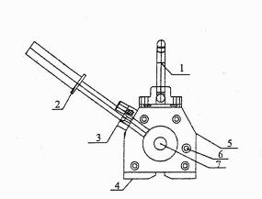**1.2 Основные характеристики**

Рисунок 1. Сборочные детали магнитного захвата

|  |  |
| --- | --- |
| 1. Подъемная скоба | 5. Силовой каркас с защитным корпусом |
| 2. Рукоятка управления | 6. Индикатор состояния магнитного захвата |
| 3. Фиксирующий механизм | 7. Ось механизма активации магнитного захвата |
| 4. Контактная магнитная плита |  |

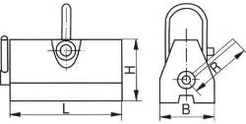

Рисунок 2. Габаритные размеры магнитного захвата.

|  |  |  |  |  |  |  |  |  |
| --- | --- | --- | --- | --- | --- | --- | --- | --- |
| **Артикул** | **Грузоподъемность, кг** | | **Тестовая грузоподъемность, кг** | **Габариты, мм (см. рисунок 2)** | | | | **Вес, кг** |
| **лист** | **круг** | **B** | **L** | **H** | **R** |
| 122017 | 100 | 50 | 300 | 62 | 92 | 67 | 126 | 2,5 |
| 122037 | 300 | 150 | 900 | 90 | 165 | 100 | 190 | 10 |
| 122047 | 400 | 200 | 1200 | 95 | 160 | 95 | 200 | 11 |
| 122067 | 600 | 300 | 1800 | 120 | 280 | 115 | 240 | 20 |
| 12217 | 1000 | 500 | 3000 | 150 | 320 | 130 | 240 | 38 |
| 1005967 | 1500 | 750 | 4500 | 150 | 340 | 140 | 255 | 40 |
| 12227 | 2000 | 1000 | 5000 | 180 | 450 | 170 | 320 | 85 |
| 12237 | 3000 | 1500 | 7500 | 286 | 458 | 261 | 521 | 110 |
| 1005969 | 5000 | 2500 | 12500 | 230 | 600 | 215 | 600 | 155 |
| 12267 | 6000 | 3000 | 15000 | 296 | 720 | 266 | 700 | 186 |

Дата продажи: МП: Кол-во: шт

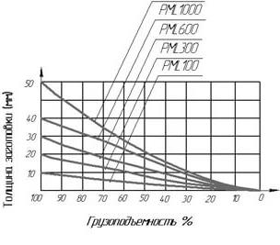

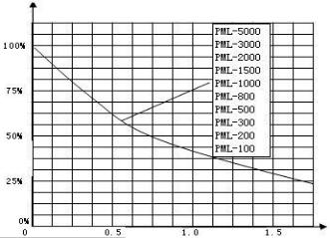

Процент от начальной нагрузки

Величина воздушного зазора

Рисунок 3. Графики кривых безопасности работы.

|  |  |  |  |  |  |  |  |  |
| --- | --- | --- | --- | --- | --- | --- | --- | --- |
|  | **Толщина металла, мм** | **Ориентировочная грузоподъемность (% от номинальной)** | | | | | | |
| **PML-100** | **PML-300** | **PML-600** | **PML-1000** | **PML-2000** | **PML-3000** | **PML-6000** |
| Т1 | ≥5 | 35% | 25% | 20% | 15% | 10% | 10% | 5% |
| Т2 | ≥10 | 65% | 45% | 40% | 30% | 20% | 15% | 10% |
| Т3 | ≥15 | 100% | 75% | 55% | 45% | 30% | 25% | 20% |
| Т4 | ≥20 | 85% | 70% | 55% | 40% | 35% | 30% |
| Т5 | ≥25 | 100% | 85% | 65% | 50% | 45% | 40% |
| Т6 | ≥30 | 100% | 70% | 60% | 55% | 45% |
| Т7 | ≥35 | 85% | 70% | 65% | 55% |
| Т8 | ≥40 | 100% | 80% | 75% | 60% |
| Т9 | ≥45 | 85% | 80% | 70% |
| Т10 | ≥50 | 90% | 85% | 80% |
| Т11 | ≥55 | 100% | 90% | 85% |
| Т12 | ≥60 | 100% | 90% |
| Т13 | ≥100 | 100% |

**2. Использование по назначению**

**2.1 Порядок установки, подготовка и работа**

Во время работы следите за тем, чтобы поверхность груза оставалась чистой от ржавчины, заусенцев, стружки и т. д., так как неплотное прилегание полюсов грузозахвата к заготовке снижает грузоподъемность. Для наилучшей работы центральная линия грузозахвата должна совпадать с осью груза. Перед началом работы установите грузозахват на верхнюю поверхность груза и, нажав кнопку, поверните рукоятку из положения "OFF" (выключено) в положение "ON" (включено). Убедитесь, что блокирующий стопор на ручке автоматически зафиксировался. После этого нужно испытать работу с грузом, подняв его на высоту 200-300 мм. Если механизм функционирует нормально, то можно продолжать работу.

При подъеме и перемещении грузов цилиндрической формы располагайте грузозахват по цилиндрической поверхности так, чтобы он контактировал V образным пазом по 2 линиям.

Когда работа по подъему и перемещению закончена, нажмите кнопку на рукоятке, чтобы отключить стопор. После этого рукоятку поверните из положения "ON" (включено) в положение "OFF" (выключено). Грузозахват находится теперь в нейтральном состоянии, его можно отсоединить от груза.

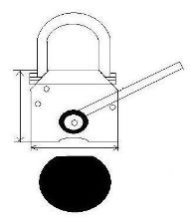

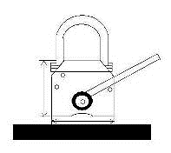

Рисунок 3. Подъем листового материла Рисунок 4. Подъем круглого материла

Не используйте для перемещения грузы длиной более 3000мм или если этот необходимо, то поступайте в соответствии с рисунком ниже.

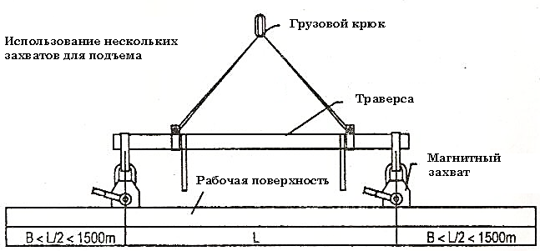

ACHTUNG2Иные схемы крепления не допустимы, а именно, запрещено использование захвата (захватов) при несовпадение центральной линии захвата и оси груза.

Захваты PML не рассчитаны на боковые усилия и смещения.

Поднятие и опускание груза должно осуществляться строго вертикально.

Перед началом работы следует оценить условия и степень риска использования магнитного захвата:

* **свойства материалов груза:** Не для всех типов сталей возможно использовать магнитный захват.Некоторые нержавеющие стали не являются магнитными, а другие типы являются только частично магнитными. Когда поднимается груз смешанного типа, должно быть признано, что некоторые, частично магнитные фрагменты, вероятно, отпадут, если намагниченные фрагменты, поддерживающие их будут двигаться.

Шероховатость поверхности изделия (Fx), материал (Mx) и соотношение грузоподъемности к толщине металла (Тx).

**Грузоподъемность и шероховатость поверхности**

**0 50% 100% 125%**

|  |  |  |  |
| --- | --- | --- | --- |
| **F1 шлифованная поверхность (1,6 µm) 125%** | | | |
| **F2 грубая механическая обработка (6,3 µm) 100%** | | |  |
| **F3 литейная обработка (12,6 µm) 90%** | |  |  |
| **F4 грубое литье 80%** |  |  |  |

**Грузоподъемность и материал**

**0 50% 100%**

|  |  |  |  |  |
| --- | --- | --- | --- | --- |
| **M1 низкое содержание углерода 100 %** | | | | |
| **M2 среднее содержание углерода 90%** | | | |  |
| **M3 высокое содержание углерода 80%** | | |  |  |
| **М4 низколегированная сталь 70%** | |  |  |  |
| **M5 чугун 50%** |  |  |  |  |

Формула для расчета грузоподъемности выглядит следующим образом – Номинальная г/п захвата (кг) * Tx * Fx * Mx.

Например, T8, F1 и M2, 600 кг: (РМ-600) * 100% * 125% * 90% =675 кг

* **удельный вес груза, толщину, форму и область в контакте с магнитом:** Контактирующие поверхности груза и магнита определяют номер и размер магнитов, требующихся для захвата, грузов одинаковой толщины и веса, но различных по составу. Например, для захвата толстого железа достаточно одного двухполюсного магнита, тогда как тонкие в сечение пластины равного веса требуют множественного расположения магнитов.

В случаи если поверхность материалов неоднородна смята или поднимается перфорированный лист, плоские магниты могут использоваться, но должна быть учтена уменьшение грузоподъёмности, пропорционально поверхности материала, который фактически входит в контакт с магнитной плитой, также, как и видом пути, магнитного потока через поднимаемый материал, от полюса полюсу магнита.

Необходимо принять во внимание, при использовании магнитов, для подъёма одновременно множества фрагментов, проходящий через груз магнитный поток может быть слабым у периферии груза, и этого может уменьшить объём поднимаемого груза, даже при том, что номинальный SWL не был превышен.

* **жесткость или гибкость груза:** Свисающий по концам гибкий длинный груз, нависающая за пределами магнита часть груза, или тонкий листовой материал – при деформации могут вызвать отрыв груза, под его собственным весом от магнита при погрузо-разгрузочных и транспортировочных работах. Несколько магнитных захватов могут быть применены для большего охвата по поверхности груза и уверенного захвата обрабатываемого материала. Надлежащая конфигурация и расположение магнитов должны минимизировать прогиб или свисание частей груза.
* **Разнородность груза по габаритам, весу и типу:** Если магнитные захваты будут применяться для перемещения различных, часто меняющихся, по габаритам и весу грузов, необходимо, чтобы поставщику оборудования и/или специалисту, выполняющему оценку риска была предоставлена полная информация относительно вероятных параметров груза. Это должно помочь им определять, выполним ли и безопасен подъем магнитными захватами и, если так, как должна быть сформирована система магнитных захватов, чтобы гарантировать, безопасное применение.
* **поверхностные условия в месте контакта магнитного захвата и груза:** Эффективность магнитного захвата сильно уменьшается при увеличении расстояния между магнитной плитой и грузом. Хороший контакт между поверхностями магнитного захвата и груза необходим для надёжного магнитного удержания, чтобы достигнуть оптимальных и безопасных рабочих характеристик. Для улучшения контакта, поверхность магнитной плиты и поверхность груза должно быть гладким и чистым насколько это возможно, воздушный зазор должен быть минимальным. Поверхностная структура или отделка груза и наличие краски, ржавчины, окисной плёнки, смазки, льда и снега и т.д., а также немагнитных материалов по контактной поверхности увеличивают воздушный зазор, уменьшают площадь контакта и снижают эффективность удержания материалов магнитным захватом.
* **температуру магнита и груза:** Температура магнита и груза должна быть приняты во внимание так как, материалы NdFeB теряют магнитные свойства с увеличением температуры и перестают быть магнитными при 100. Магнитные захваты не должны использоваться для горячей работы, если их, специально, не разрабатывали для этого. Магнитные захваты обеспечивают захват и удержание груза, только в пределах указанной рабочей температуры.

**2.2 Техническое обслуживание**

**Перед каждым использованием:**

Выполняйте осмотр устройства на предмет отсутствия повреждений.

Очищайте с помощью щетки полюса магнита и поверхность самого груза от посторонних предметов, стружки и т. д.

Не используйте магнит, если обнаружены его повреждения.

**Еженедельно:**

Выполняйте осмотр устройства и проушину на предмет повреждений и деформаций.

Осмотрите полюсную подошву грузозахвата на предмет забоев, сколов и других повреждений. В случае их обнаружения необходимо прошлифовать подошву, чтобы восстановить гладкую поверхность для обеспечения хорошего контакта с грузом.

**2.3 Меры предосторожности**

* Не оставляйте поднятый груз без присмотра.
* Перед подъемом груза необходимо испытать захват. Если захват не держит груз, прекратите работу.
* Запрещено чистить захват во время работы.
* Запрещается поднимать груз массой, превышающей номинальную грузоподъемность механизма.
* Запрещается использовать механизм для подъема (фиксации) людей.
* Запрещается выравнивание груза и поправка грузозахватных приспособлений на весу.
* Запрещено находиться под грузом, удерживаемым магнитным грузозахватом.
* Не допускаются сильные вибрации или удары.
* ACHTUNG2Захваты PML не рассчитаны на боковые усилия и смещения.
* Поднятие и опускание груза должно осуществляться строго вертикально.
* Не переключайте магнит без груза или в момент, когда на нем закреплен груз.
  + - * Поднимаемый груз не должен быть связан проволокой или ремнями, поскольку только точки, соприкасающиеся с плитой магнитного захвата, будут достаточно намагничены, чтобы удерживать материал, а связанный груз не будет намагничен в достаточной степени для его надёжного удержания магнитным захватом.
      * Чтобы уменьшать риски при перемещении связанного груза: связка груза не должна допускать взаимного перемещения и выпадения отдельных элементов в связке. Вся связка по весу не должна превышать допустимый вес подъёма, установленный для используемого грузоподъёмного оборудования, с учётом установки на нём магнитного захвата. Связка должна надёжно удерживать все отдельные элементы при перемещении грузоподъёмного оборудования. Увязка должна эффективно противостоять возможным, при перемещении груза, повреждениям.
* К работе с магнитным грузоподъемным механизмом допускает только обученный персонал.
* Не допускаются к работе с магнитными захватами и в зону подъема/транспортировки люди с вживленными кардиостимуляторами сердца.

**3. Гарантийные обязательства**

Оборудование марки TOR, представленное в России и странах Таможенного союза, полностью соответствует Техническому регламенту Таможенного союза ТР ТС 010/2011 «О безопасности машин и оборудования», что подтверждается декларациями соответствия.

Продукция, поставляемая на рынок стран Европейского союза, соответствует требованиям качества Directive 2006/42/EC on Machinery Factsheet for Machinery и имеет сертификат CE.

Система управления качеством TOR industries контролирует каждый этап производства в независимости от географического расположения площадки. Большинство наших производственных площадок сертифицированы по стандарту ISO 9001:2008.

Всю необходимую документацию на продукцию можно получить, обратившись в филиал или к представителю/дилеру в вашем регионе/стране.

Гарантийный срок устанавливается 12 месяцев со дня продажи конечному потребителю, но не более 30 месяцев со дня изготовления.

**ГАРАНТИИ НЕ РАСПРОСТРАНЯЮТСЯ НА:**

* Детали, подверженные рабочему и другим видам естественного износа, а также на неисправности оборудования, вызванные этими видами износа.
* ACHTUNG2Неисправности оборудования, вызванные несоблюдением инструкций по эксплуатации или произошедшие вследствие использования оборудования не по назначению, во время использования при ненормативных условиях окружающей среды, ненадлежащих производственных условий, в следствие перегрузок или недостаточного, ненадлежащего технического обслуживания или ухода.
* При использовании оборудования, относящегося к бытовому классу, в условиях высокой интенсивности работ и тяжелых нагрузок.
* На профилактическое и техническое обслуживание оборудования, например, смазку, промывку, замену масла.
* На механические повреждения (трещины, сколы и т.д.) и повреждения, вызванные воздействием агрессивных сред, высокой влажности и высоких температур, попаданием инородных предметов в вентиляционные отверстия электрооборудования, а также повреждения, наступившие в следствие неправильного хранения и коррозии металлических частей.
* Оборудование, в конструкцию которого были внесены изменения или дополнения.

В целях определения причин отказа и/или характера повреждений изделия производиться техническая экспертиза сроком 10 рабочих дней с момента поступления оборудования на диагностику. По результатам экспертизы принимается решение о замене/ремонте изделия. При этом изделие принимается на экспертизу только в полной комплектации, при наличии паспорта с отметкой о дате продажи и штампом организации-продавца.

Срок консервации 3 года.

**Порядок подачи рекламаций:**

* Гарантийные рекламации принимаются в течение гарантийного срока. Для этого запросите у организации, в которой вы приобрели оборудование, бланк для рекламации и инструкцию по подаче рекламации.
* В случае действия расширенной гарантии, к рекламации следует приложить гарантийный сертификат расширенной гарантии.
* Оборудование, отосланное дилеру или в сервисный центр в частично или полностью разобранном виде, под действие гарантии не подпадает. Все риски по пересылке оборудования дилеру или в сервисный центр несет владелец оборудования.
* Другие претензии, кроме права на бесплатное устранение недостатков оборудования, под действие гарантии не подпадают.
* После гарантийного ремонта на условиях расширенной гарантии, срок расширенной гарантии оборудования не продлевается и не возобновляется.

**Отметки о периодических проверках и ремонте.**

|  |  |  |
| --- | --- | --- |
| **Дата** | **Сведения о проверке или ремонте оборудования** | **Подпись ответственного лица** |
|  |  |  |
|  |  |  |
|  |  |  |
|  |  |  |
|  |  |  |
|  |  |  |
|  |  |  |
|  |  |  |
|  |  |  |
|  |  |  |
|  |  |  |
|  |  |  |
|  |  |  |
|  |  |  |
|  |  |  |
|  |  |  |
|  |  |  |
|  |  |  |
|  |  |  |
|  |  |  |
|  |  |  |
|  |  |  |
|  |  |  |
|  |  |  |
|  |  |  |
|  |  |  |